Отчет февраль 2018 г
педагога-организатора,
руководителя муниципального штаба детского движения
Сошиной Александры Викторовны

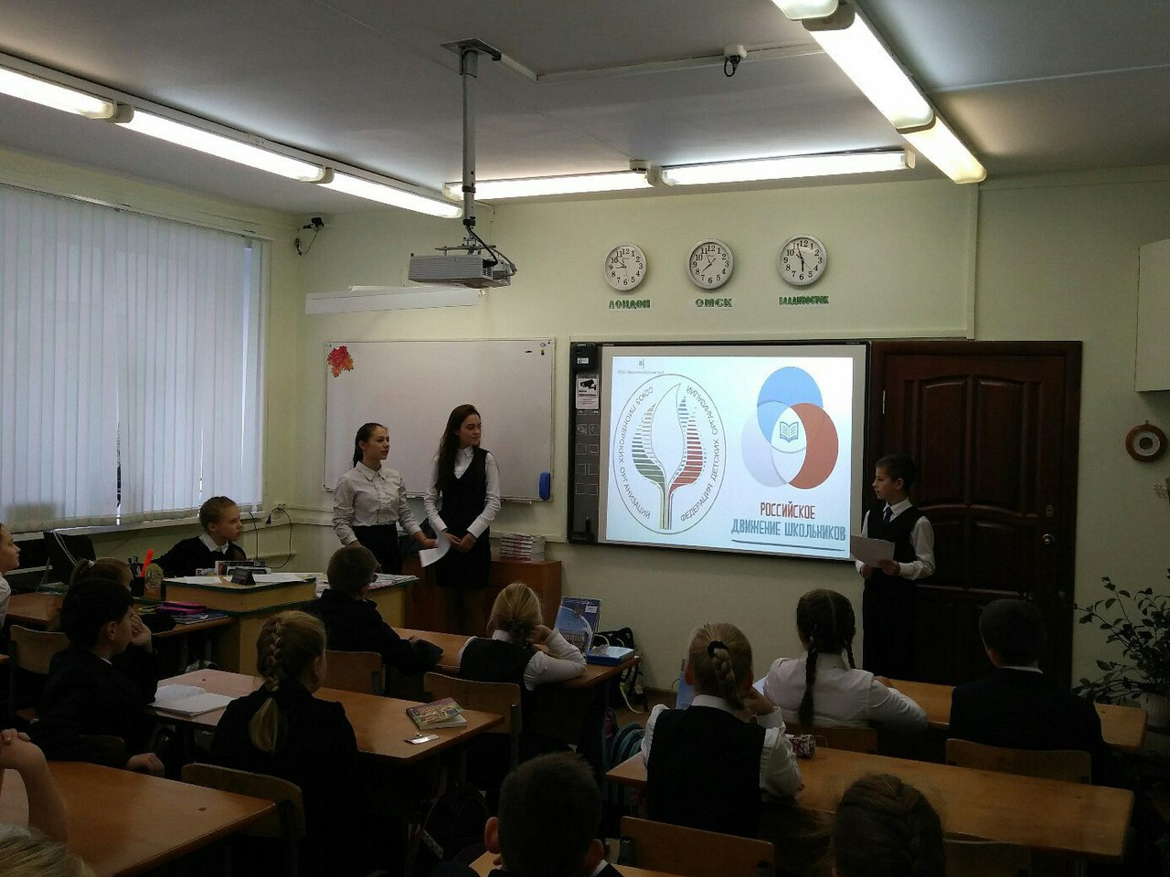
В течение месяца руководитель муниципального штаба посетил ряд мероприятий, организованных детским активом.
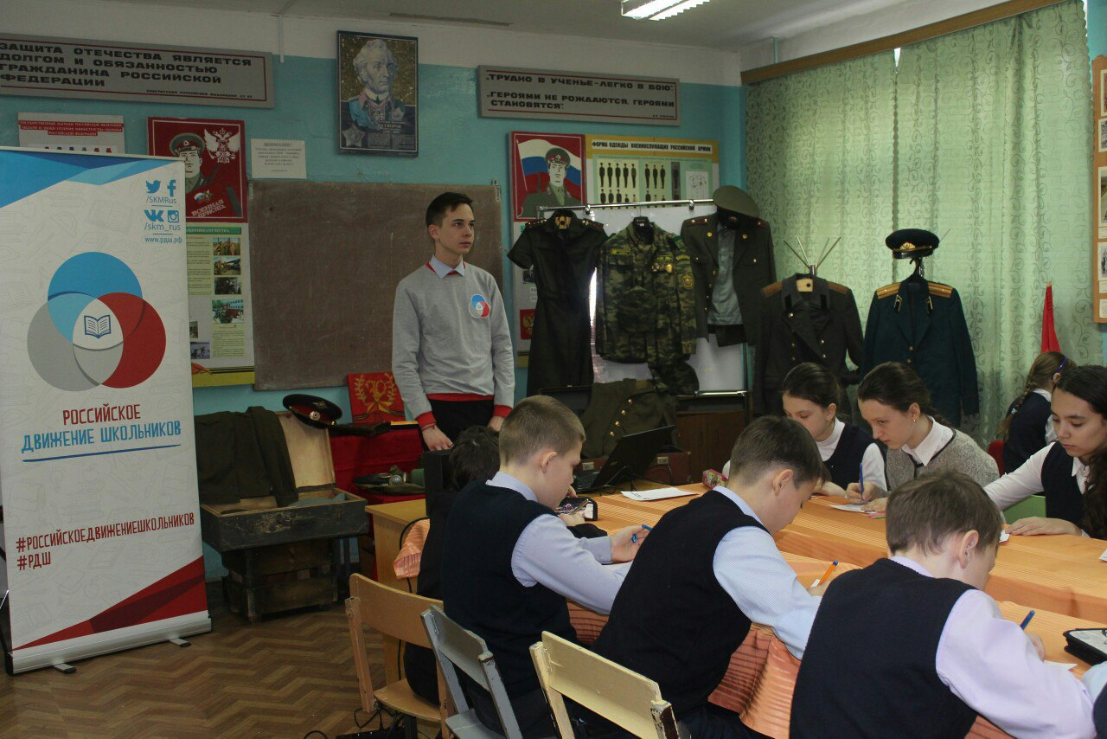
1 февраля актив Лицея №11 организовал игру «А ты в движении?» для ознакомления учеников 5-6 классов с деятельностью Российского движения школьников.
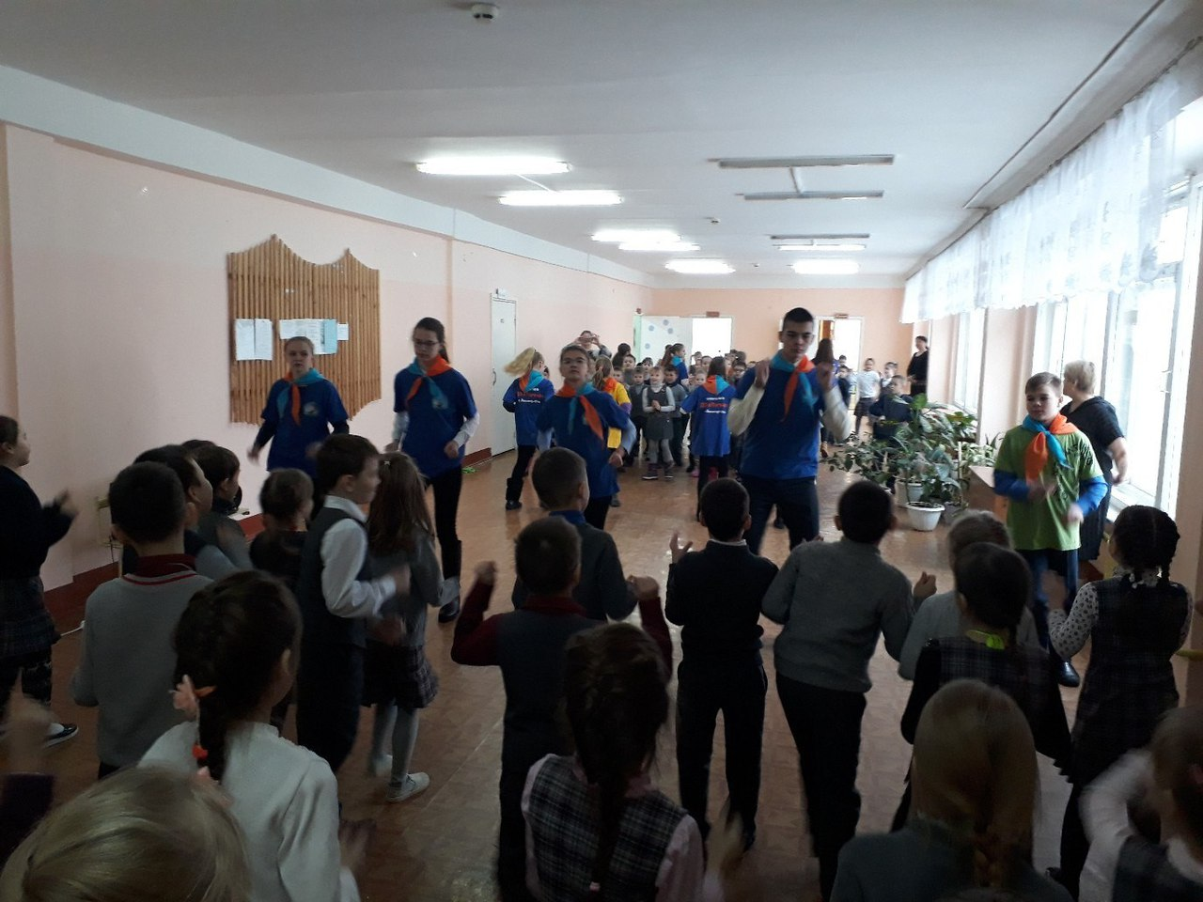
16 февраля в школе N 12 г. так же прошёл день знакомства с РДШ. Ребята подготовил презентацию о Российском движении школьников. Свои выступления активисты сопроводили интересными конкурсами.
8 февраля для ребят начальной школы №9 состоялись веселые и зажигательные «Танцевальные переменки».

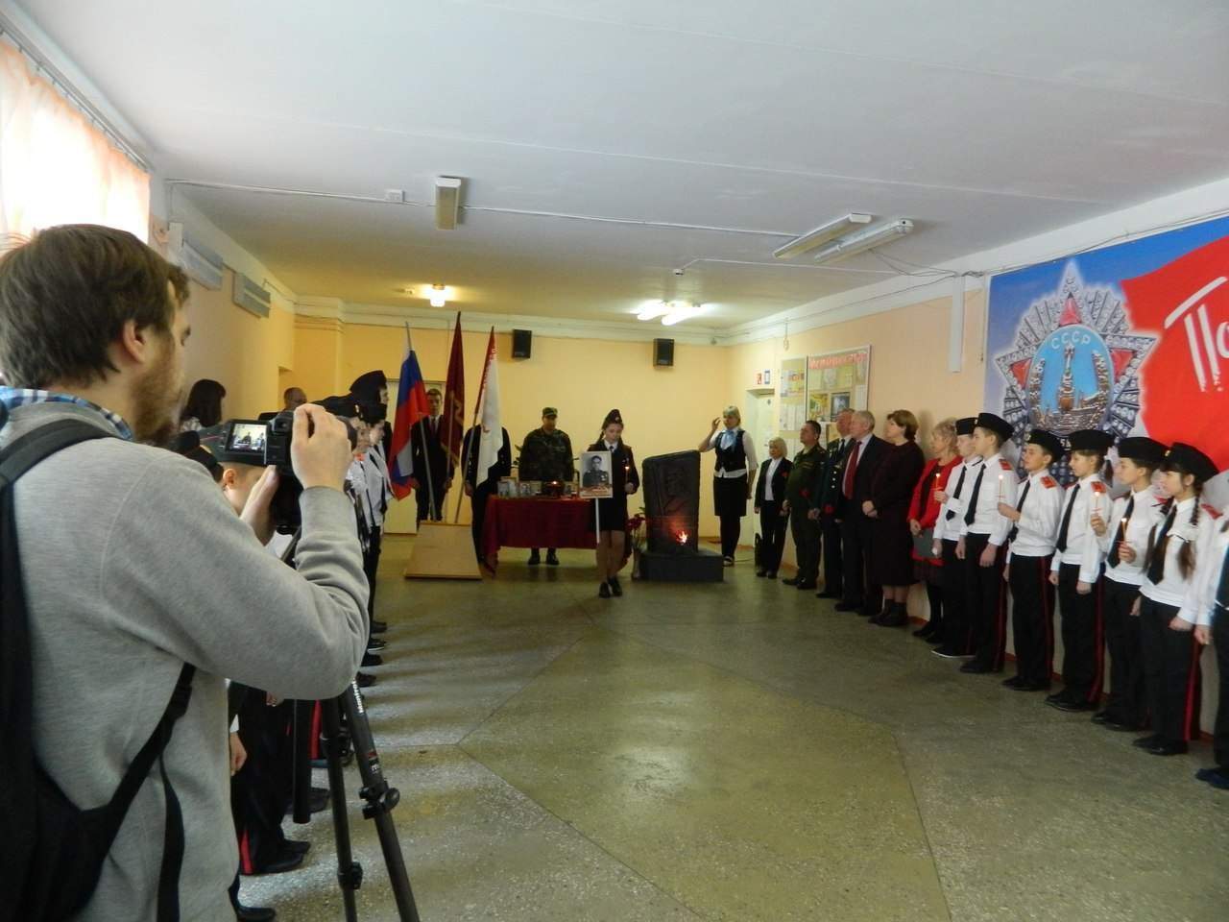
Мероприятия штаба в феврале проходили в военно-патриотическом направлении. 2 февраля детский актив муниципального штаба принял участие в городской акции «Я зажигаю свечу».

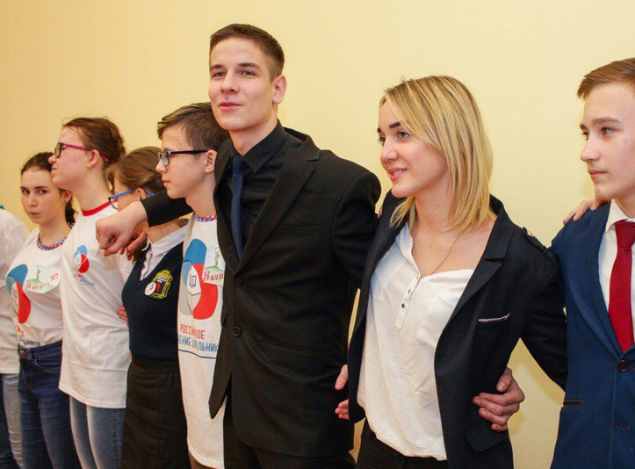
3 февраля команды РДШ приняли участие в историческом квесте, посвящённом 75-летию победы в Сталинградской битве. Невероятное впечатление произвёл на ребят рассказ Славина Валентина Михайловича, который будучи ребёнком пережил блокаду Ленинграда. После выполнения заданий ребят ждали песни в орлятском кругу и награждение.

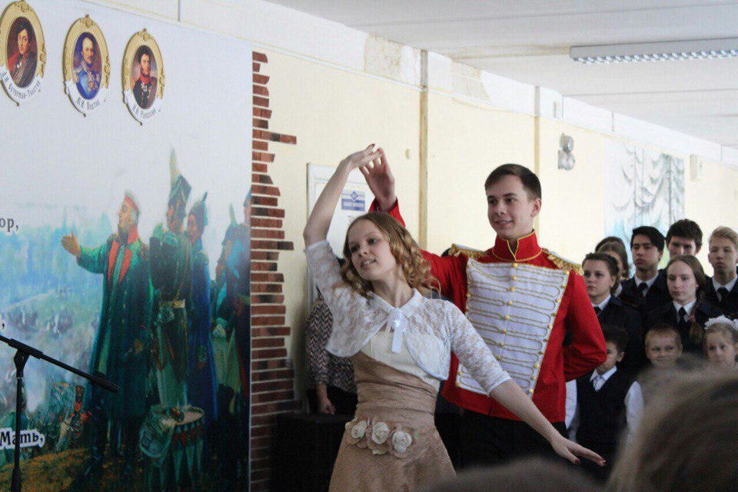
22 февраля в 29 школе прошло торжественное открытие мемориала героям Отечественной войны 1812 года. Все собравшиеся под бой барабанов погрузились в атмосферу XIX века, побывали на поле сражения под Бородино и на балу вместе с гусарами. Поняли, что издавна русские солдаты любили свою Родину и никогда не давали ее в обиду врагу.
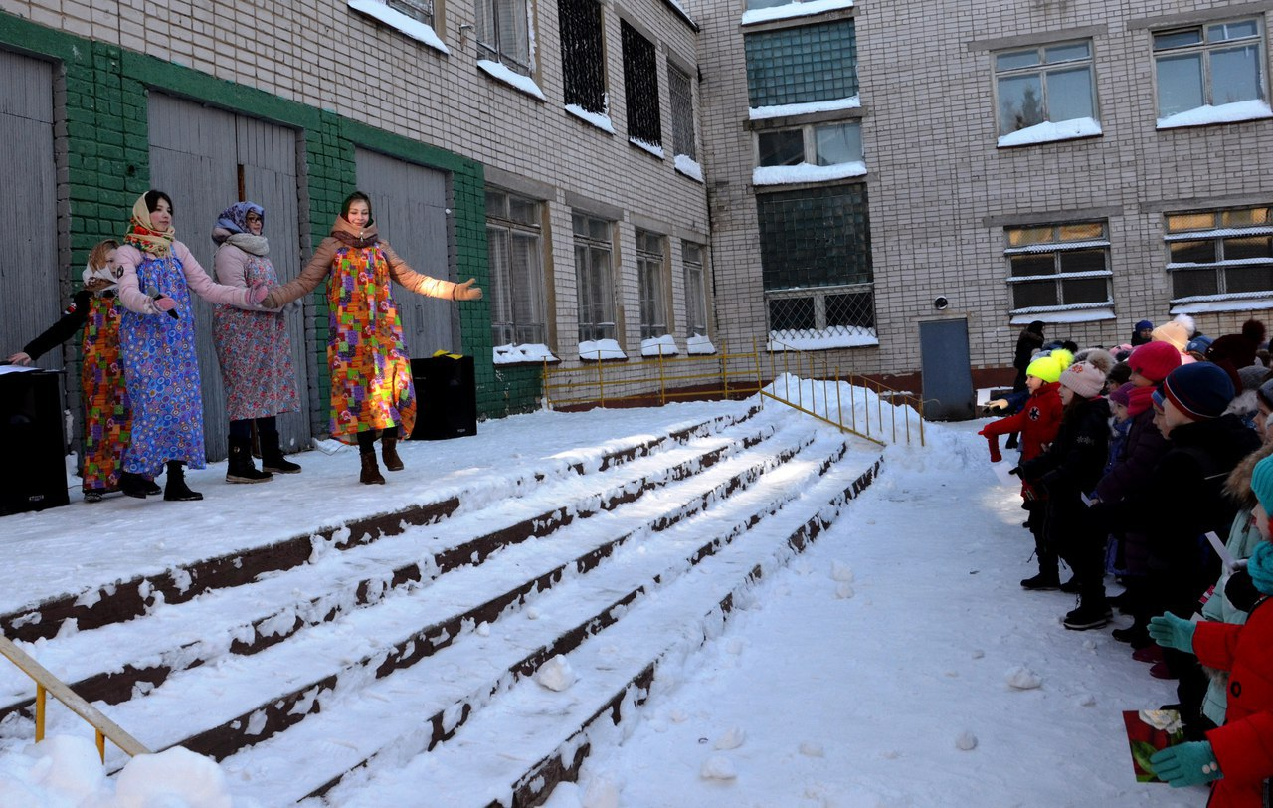
Весело, задорно, с широким размахом с 13 по 16 февраля прошли в школах проводы зимы. Лидеры муниципального штаба организовали театрализованные представления, игровые программы для ребят начальных классов. Ребята по старой доброй традиции перетягивали канат, соревновались в силе, быстроте и ловкости. Веселый праздник закончился традиционным сожжением чучела.
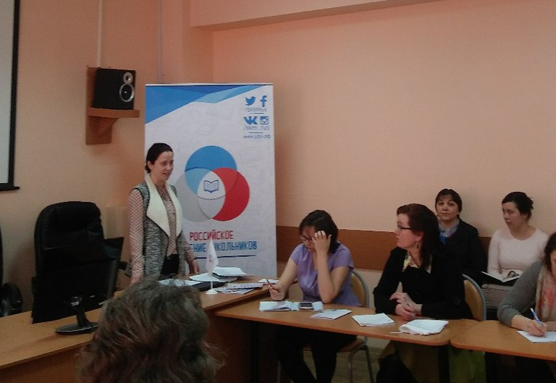
21 февраля состоялся семинар-совещание педагогов Республики Марий Эл, реализующих направления деятельности РДШ. Руководитель муниципального штаба г.Йошкар-Олы Сошина Александра рассказала коллегам о информационно - медийном направлении РДШ. В своем выступлении Александра Викторовна затронула тему создания пресс-центров в первичных отделениях РДШ, конкурсах и акциях данного направления.

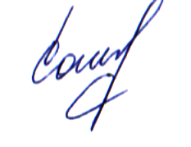
Педагог-организатор: А.В.Сошина

